サーバーとクライアント

・Webプログラムはインターネット上にある、サーバーの中に設置されている

・世界中のユーザーは自分のPCブラウザからURLを入力し、サーバーのWebプログラムにアクセスする

・この各ユーザーのことをクライアントと言う

・Webプログラムではクライアントとサーバーが要求と応答のやり取りを繰り返している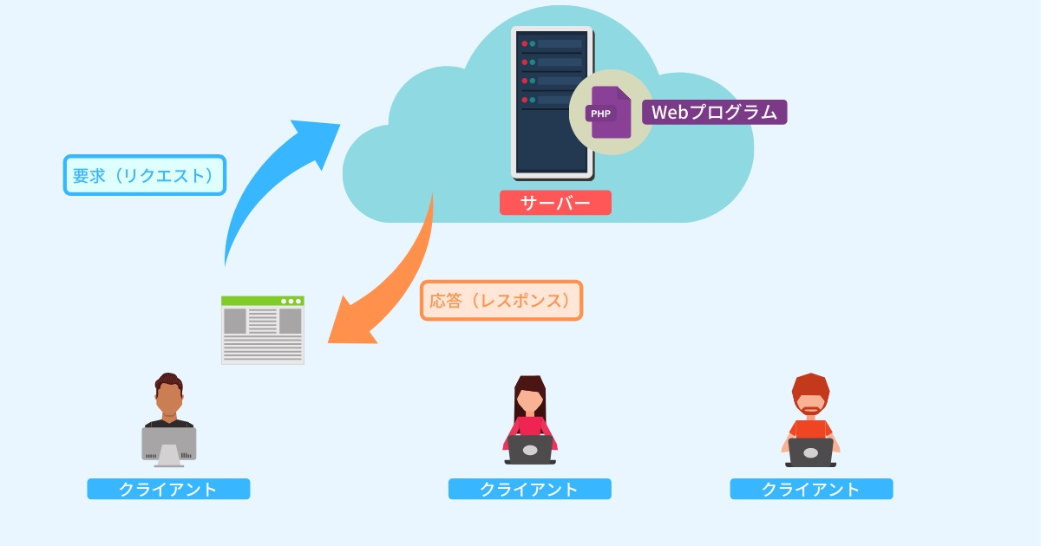

要求（リクエスト）と応答（レスポンス）

要求　ユーザーがブラウザから「このページ見せて」という要求をする

応答　サーバーはそのページのHTMLを返してくれる

結果、クライアントのブラウザでそのHTMLが解析され、ユーザーに画面として表示される

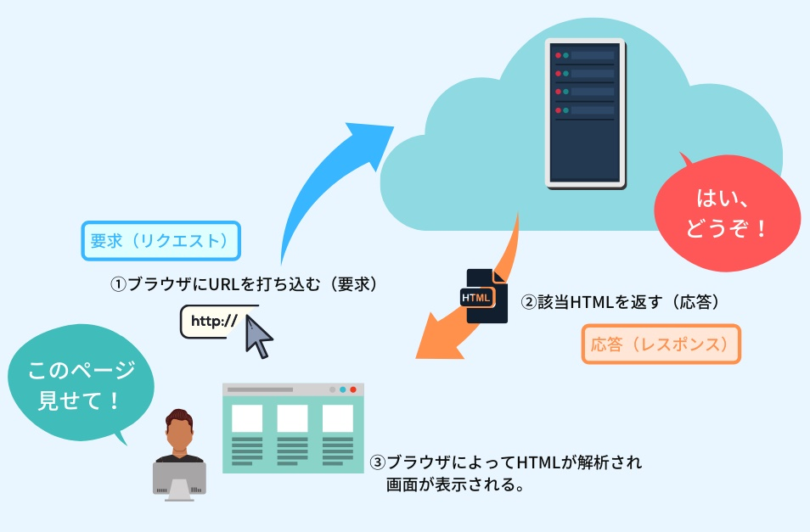

さらに、表示された画面上でリンクをクリックしたり、フォームを送信ボタンをクリックすると、その「要求」がまたサーバーに送信され、それに対する